УДК: 339.9
ПОБОЧЕНКО ЛЕСЯ,
к.е.н., доцент, доцент кафедри
міжнародних економічних відносин і бізнесу
НН ІМВ НАУ
м.Київ, Україна
БОНДАРЕНКО АНАСТАСІЯ,
студентка 604 групи магістратури
НН ІМВ НАУ
м.Київ, Україна

МІЖНАРОДНА ІНВЕСТИЦІЙНА ДІЯЛЬНІСТЬ ТНК В УМОВАХ
ГЛОБАЛЬНИХ ТРАНСФОРМАЦІЙ

Анотація. У статті визначено роль ТНК в глобальних потоках прямих іноземних інвестицій, проаналізована діяльність деяких найбільших світових ТНК та зроблено інвестиційний прогноз на декілька наступних років.
Ключові слова: транснаціональні корпорації, прямі іноземні інвестиції, активи, обсяги продажів, розвинені країни, країни, що розвиваються, країни з перехідною економікою.

МЕЖДУНАРОДНАЯ ИНВЕСТИЦИОННАЯ ДЕЯТЕЛЬНОСТЬ ТНК В УСЛОВИЯХ ГЛОБАЛЬНЫХ ТРАНСФОРМАЦИЙ

Аннотация. В статье определена роль ТНК в глобальных потоках прямых иностранных инвестиций, проанализировано деятельность некоторых самых крупных мировых ТНК и сделано инвестиционный прогноз на несколько следующих лет.
Ключевые слова: транснациональные корпорации, прямые иностранные инвестиции, активы, объемы продаж, развитые страны, страны, которые развиваются, страны с переходной экономикой.

INTERNATIONAL INVESTMENT ACTIVITIES OF THE MNEs IN THE WORLD ECONOMY’S GLOBAL TRANSFORMATION

Аnnotation. In the article the role of MNEs in the global flows of foreign direct investment are defined, the activity of some the world's largest MNEs are analyzed and investment forecast for the next few years are made.
Key words: multinational enterprises, foreign direct investment, assets, sales, developed economies, developing economies, transition economies.

Постановка проблеми. В умовах глобальних трансформацій головною рушійною силою процесу прискореної глобалізації світової економіки виступають транснаціональні корпорації (ТНК). Основним інструментом діяльності ТНК є прямі іноземні інвестиції (ПІІ), які є формою реалізації транснаціональної діяльності фірми, а прийняття компанією рішення про пряме іноземне інвестування залежить від того, чи зможуть переваги інвестування компенсувати недоліки, що супроводжують перенесення виробництва за кордон.
Аналіз останніх досліджень і публікацій. Велику увагу у досліджені ролі ТНК у здійсненні прямого іноземного інвестування приділили такі вітчизняні вчені: І.П. Гайдуцький [4], О.В. Прокопенко [5], А.П. Румянцева [6], Є.М. Терехов [5], С.В. Фолішин [6].
Мета дослідження. Головною метою статті є дослідження міжнародної інвестиційної діяльності ТНК в умовах глобальних трансформацій.
Для досягнення цієї мети в статті поставлені та вирішуються наступні завдання:
- аналіз глобальних тенденції потоків ПІІ;
- оцінка впливу ТНК на глобальні потоки інвестицій;
- виявлення проблем та перспектив здійснення прямого іноземного інвестування у наступні роки.
Виклад основного матеріалу дослідження. В даний час в умовах світової економічної кризи ТНК все більше намагаються втримати свої позиції на світовому ринку, ніж захоплювати та поглинати нові ринки та інші ТНК [6].
У світі економічну могутність сконцентровано в “руках” 100 найбільших ТНК (Microsoft, General Electric, Exxon Mobil, Wal Mart Stores, Citigroup, Johnson&Johnson, Royal Dutch Shell, BP, IBM, Ford, Nestle, Phillip Morris), [9]. В цілому, у світі за даними UNCTAD на 2014 рік, налічується близько 82 тис. ТНК з 810 тис. зарубіжних підрозділів [5].
Дослідження, проведене журналом Fortune Global 500, щодо найбільших компаній світу в 2015 році за виручкою учасників показало, що рейтинг 2015, як і в 2014 році, очолила Wal-Mart Stores. Обсяг виручки компанії - рітейлера склав 485,651 млрд. дол. США, що на 2% більше, ніж у 2014 році, чистий прибуток – 16,363 млрд. дол. США [9], (див. Табл. 1).
В цілому десятка найбільших ТНК не змінилася у порівнянні з минулим роком, лише Royal Dutch Shell та Sinopec Group поступилися один одному своїми позиціями.
Wal-Mart Stores - мережа однотипних універсальних магазинів, де продаються товари за цінами, нижчими середніх. Walmart — найбільша у світі роздрібна мережа, в яку входить) близько 11000 магазинів в 27 країнах світу. У їх числі — як гіпермаркети, так і універсами, що продають продовольчі та промислові товари. Стратегія мережі включає в себе такі складові як максимальний асортимент та мінімальні, прагнучі до оптових, ціни. Основні конкуренти Walmart на роздрібному ринку США — мережі Home Depot, Kroger, Sears Holdings Corporation, Costco і Target.
Таблиця 1
10 найбільших ТНК світу за версією журналу Fortune (2015р.)
Місце | Компанія | Річний дохід (млрд. дол.) | Прибуток  (млрд. дол.) | Країна базування
1 | Wal-Mart Stores | 485,651 | 16,363 | США
2 | Sinopec Group | 446,811 | 5,177 | Китай
3 | Royal Dutch Shell | 431,344 | 14,874 | Нідерланди
4 | China National Petroleum | 428,620 | 16,359 | Китай
5 | Exxon Mobil | 382,597 | 32,520 | США
6 | BP | 358,678 | 3,780 | Велика Британія
7 | State Grid | 339,426 | 9,796 | Китай
8 | Volkswagen | 268,566 | 14,571 | Німеччина
9 | Toyota Motor | 247,702 | 19,766 | Японія
10 | Glencore International | 221,073 | 2,308 | Швейцарія
Примітка. Складено автором за даними журналу The Fortune 500, 2015 рік.

Загальна виручка всіх компаній, що увійшли до списку Fortune 500, склала 31,2 трлн. дол. США, що на 0,32% більше, ніж у 2014 році. Загальний прибуток склав 1,7 трлн. дол. США [9].
У першу десятку рейтингу крім Wal-Mart Stores, входять Sinopec Group (Китай), Royal Dutch Shell (Нідерланди), China National Petroleum (Китай), Exxon Mobil (США), BP (Велика Британія), State Grid (Китай), Volkswagen (Німеччина), Toyota Motor (Японія) і Glencore International (Швейцарія).

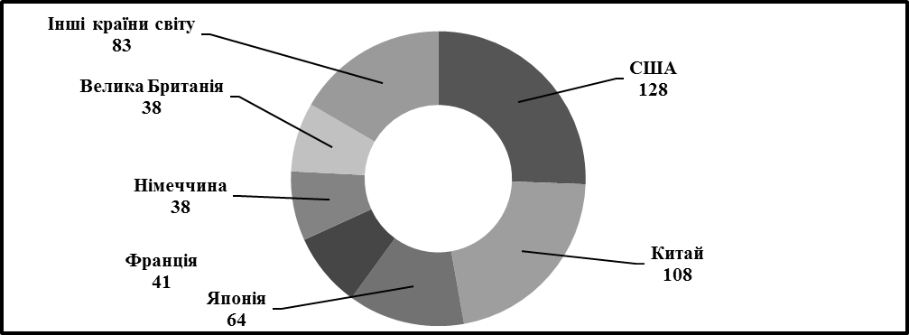

Рис. 1. Розподіл топ 500 найбільших ТНК по країнам базування, (%).
Примітка. Побудовано автором за даними журналу The Fortune 500, 2015 рік.
Лідером серед країн базування з найбільшими ТНК є США, на другому місці – найрозвиненіші країни Європи. США - 128 компанії з 500. Друге місце дісталося Китаю - 108 компанії (у минулому році в рейтингу було 84 китайських корпорацій). Замикає трійку лідерів Японія (64 компаній). Потім йде Франція – 41, Німеччина і Велика Британія – по 38 (див. Рис. 1.).
Найбільшим іноземними активами серед компаній володіють близько 17, які утримують 90% від загального об’єму активів за кордоном, серед них Volkswagen Group, Eni SpA, Enel SpA, EDFSA та GDF Suez. [1]. Наприклад, із 147 тис. робочих Volkswagen Group половина базуються за межами Німеччини, в той час як в CITIC Group, що має майже таку саму кількість робітників, лише 20% робітників знаходяться закордоном.
За даними ЮНКТАД, глобальні потоки прямих іноземних інвестицій (ПІІ) у 2014 році зменшилися на 16,3% до 1,228 трлн. дол. США (рис. 2.):
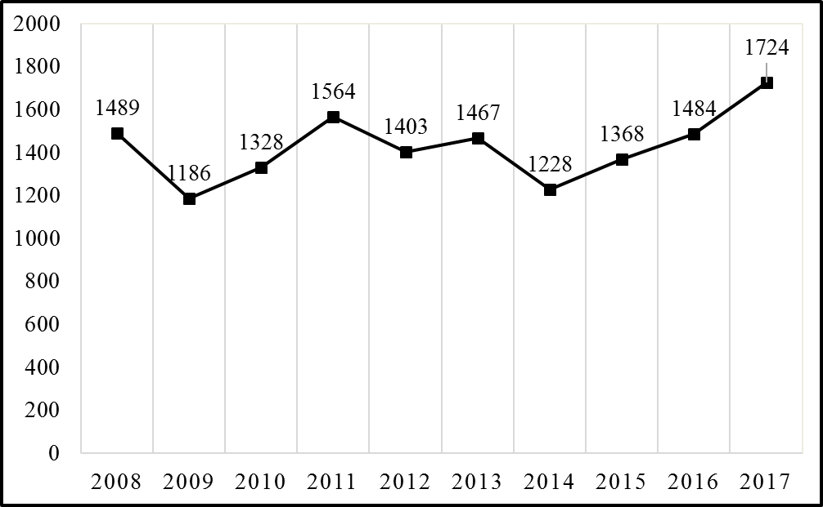

Рис. 2. Глобальні потоки ПІІ в 2008-2015 роках і прогноз на 2016 - 2017 роки, (млрд. дол. США).
Примітка. Побудовано автором за даними UNCTAD. World Investment Report 2015. Reforming international investment governance. – 2015 – P. 21.

Таким чином обсяг потоків в 2014 максимально знизився за останні 4 роки, опустившись до показників 2009 року. Таке різке зниження ПІІ було пов’язане з такими ключовими економічними показниками, як ВВП, міжнародна торгівля та зайнятість. Економічна слабкість і політична невизначеність в ряді великих економік породила обережність серед інвесторів. Крім того, багато ТНК перепрофілювали свої інвестиції за кордоном, у тому числі шляхом реструктуризації активів, позбавлення прав і переселення.
До кінця 2015 року очікується підвищення обсягу ПІІ до 1,368 трлн. дол. США. У міру поліпшення макроекономічної кон'юнктури і відновлення впевненості інвесторів в середньостроковій перспективі ТНК, можливо, вкладуть свої рекордно високі грошові авуари в нові інвестиції [1].
Після цього приплив ПІІ може зрости до 1,48 трлн. дол. США в 2016 році і до 1,72 трлн. дол. США у 2017. Проте такі фактори, як структурні слабкості глобальної фінансової системи, можливе погіршення макроекономічних умов відтворення, а також суттєві політичні невизначеності в областях, що мають вирішальне значення для впевненості інвесторів, можуть призвести до подальшого зниження притоку ПІІ [1].
У 2014 році потоки ПІІ відчутно зменшилися в країни з перехідною економікою та в розвинені країни. Потоки ПІІ у країни, що розвиваються незначно збільшилися порівняно з 2013 роком. Потоки в розвинені країни склали 498 млрд. дол. США. У країнах, що розвиваються ПІІ досягли 681 млрд. дол. США. В країнах з перехідною економікою ПІІ склали 48 млрд. дол. США. На частку країн, що розвиваються та країн з перехідною економікою разом довелося 60% (у 2013 – 61%) від глобальних ПІІ (рис. 3.):

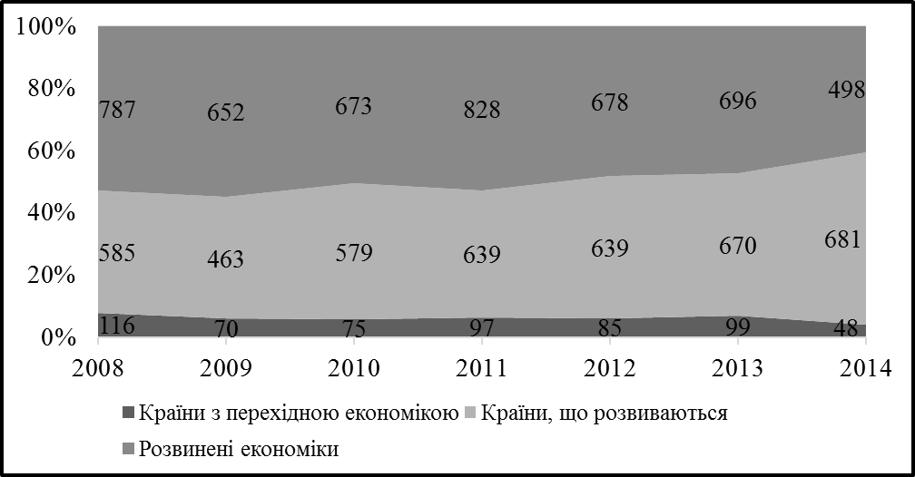

Рис. 3. Частка трьох основних груп країн у потоках ПІІ в 2008 - 2014 роках, (%, млрд. дол. США).
Примітка. Побудовано автором за даними UNCTADSTAT.

Країни, що розвиваються, отримали більше ПІІ, ніж розвинені країни: на них припадає 55% глобального припливу ПІІ, що перевищує потоки в розвинені економіки на 183 млрд. дол. США, а приплив ПІІ в розвинені країни склав 40% та відповідно в країни з перехідною економікою – 5 % Ввезення ПІІ в розвинені країни зменшилося на 28% до 498 млрд. дол. США у 2014 році до рівня, який відмічався у 2006 році. У 2014 році спостерігається зниження на 16%, але це зовсім різниться з показниками минулих років [1].
Найбільшим інвестором по залученню ПІІ є Китай (129 млрд. дол. США), який піднявся з другого на перше місце після Гонг-Конгу (Китай) (103 млрд. дол. США) і США (92 млрд. дол. США), які займають другу і третю позиції відповідно. Також в першу десятку ввійшли Велика Британія, Сінгапур, Бразилія, Канада, Австралія, Індія, які покращили свій рейтинг в 2014 році в порівнянні з 2013 роком (рис. 4.):

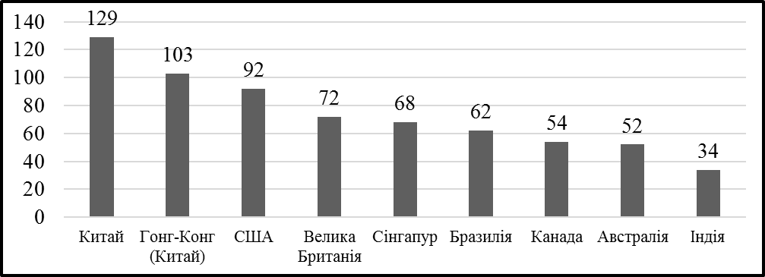

Рис. 4. Десятка приймаючих ПІІ країн в 2014 році, (млрд. дол. США).
Примітка. Побудовано автором за даними UNCTADSTAT.

В умовах невизначеності економічних перспектив ТНК розвинені країни як і раніше займають очікувальну позицію по відношенню до нових інвестицій або скиданню іноземних активів, замість того, щоб брати курс на активну зовнішню експансію. Саме тому в цьому році спостерігаються високі показники ПІІ в країнах, що розвивається, що свідчить про бажання ТНК втримати свої позиції на світовій арені.
Основними країнами-інвесторами в 2014 році стали США (337 млрд. дол. США) та Гонг-Конг (Китай) (143 млрд. дол. США). Японія перемістилася з другого на четверте, а Китай залишився на 3 позиції, як і в минулому році, серед найбільших країн-інвесторів (рис. 5.):

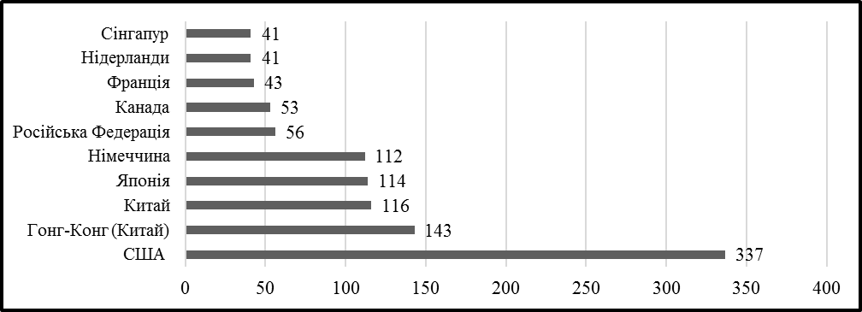

Рис. 5. Десятка найбільших країн-інвесторів в 2014 році, (млрд. дол. США).
Примітка. Побудовано автором за даними UNCTADSTAT.
Також до десятки входять такі країни як Німеччина, Російська Федерація, Канада, Франція, Нідерланди та Сінгапур.
Висновки. Підсумовуючи, можна виділити наступні основні тенденції глобальних ПІІ у 2014 році:
В 2014 році світовий обсяг притоку ПІІ знизився на 16% до 1,23 трлн. дол. США, в основному через крихкість світової економіки, політичної невизначеності для інвесторів і підвищених геополітичних ризиків.
ПІІ в країни, що розвиваються досягли свого найвищого рівня в 681 млрд. дол. США, зрісши на 2 % у порівнянні з 2013 роком. Таким чином, країни, що розвиваються, розширили провідну роль у глобальних потоках інвестицій. Китай став найбільшим у світі одержувачем ПІІ. Серед десятки найбільших одержувачів ПІІ в світі – 5 країн, що розвиваються.
Низький рівень потоків в розвинені країни зберігся і в 2014 році, незважаючи на відродження транскордонних злиттів та поглинань, в цілому притік ПІІ в цій групі знизився на 28% (498 млрд. дол. США).
Інвестиції ТНК країн, що розвиваються, досягли рекордного рівня: країни Азії інвестують за кордон більше, ніж будь-який інший регіон. Дев’ять з двадцяти найбільших країн-інвесторів походять з країн, що розвиваються або країн з перехідною економікою. ТНК таких країн продовжуються поглинати іноземні філії ТНК розвинених країн.
Міжнародне виробництво ТНК розширюється. Міжнародне виробництво зросло у 2014 році, створивши приблизну додану вартість у розмірі 7,9 трлн. дол. США. Продажі та активи зарубіжних філій ТНК зросли більше і швидше, ніж материнських компаній. В іноземних філіях ТНК кількість працівників доходить до позначки 75 млн. чоловік.
Притік ППІ в Африку залишився на рівні 54 млрд. дол. США. В країнах Азії, що розвиваються, притік ПІІ зріс до історично високого рівня. ПІІ досягли майже пів трильйона дол. США та очікується подальше зміцнення позиції регіону як найбільшого одержувача ПІІ в світі. Притік ПІІ в Східну та Південно-Східну Азію збільшився на 10% до 381 мрлд. дол. США. В останні роки ТНК стали основною силою у розвитку регіонального зв’язку в субрегіоні завдяки трансграничним інвестиціям в інфраструктуру.
Критична ситуація з безпекою в Західній Азії призвела до шестирічного зниження потоків ПІІ (зменшилися на 4% - 43 млрд. дол. США в 2014 р.). Ослаблення приватних інвестицій у субрегіоні компенсується збільшенням державних інвестицій. У Південній Азії ПІІ збільшилися на 16% - 41 млрд. дол. США у сфері виробництва, в тому числі в автомобільній промисловості.
Притік ПІІ до країн Латинської Америки та Карибського басейну знизися на 14% до 159 млрд. дол. США у 2014 році, після чотирирічного періоду зростання. Спад був спричинений зменшенням транскордонних злиттів у Центральній Америці та Карибському басейні, та зниженням цін на сировинні товари, які вплинули на зменшення ПІІ до Південної Америки.
ПІІ в країнах з перехідною економікою знизилися на 52% до 48 млрд. дол. США. Регіональний конфлікт в поєднанні з падінням цін на нафту і міжнародні санкції похитнули перспективи економічного зростання країн та інтерес інвесторів.
До кінця 2015 року прогнозується збільшення потоків ППІ до 1,4 трлн. дол. США та з подальшим підвищення у 2016 до 1,5 трлн. дол. США та у 2017 до 1,7 трлн. дол. США. Частина ТНК мають намір збільшити обсяг ПІІ протягом наступних трьох років з 24% до 32%. Але ряд економічних та політичних ризиків, таких як невизначеність у єврозоні, потенційних зовнішній ефектів від конфліктів і стійких вразливостей в країнах, що розвиваються, можуть порушити прогнозоване відновлення.

Список використаних джерел

- World Investment Report 2015. Reforming international investment governance. – Switzerland, 2015. – 253 p.
- World Investment Report 2014: Investing in the SDGs: An Action Plan. – Switzerland, 2014. – 264 p.
- World Investment Report 2013: Global Value Chains: Investment and Trade for Development– 264 p.
- Гайдуцький І.П. Розвиток транснаціональних корпорацій (ТНК) та їхній вплив на економіку країн //Економіка АПК. - 2008. - № 1. - С.53-57.
- Терехов Є.М., Прокопенко О.В. Вплив транснаціональних корпорацій на розвиток національних економічних систем // Вісник СумДУ. – 2010. – №1. – С.103-113.
- Фолішин С.В., Румянцев А.П., Циганов С.А. та ін. Міжнародна економіка / За ред. С.В. Фолішина. – Львів: Новий світ, 2011. – 446 с.
- Якубовський С. О. Транснаціональні корпорації : особливості інвестиційної діяльності: [навч. посіб.] / Якубовський С. О., Козак Ю. Г., Логвинова Л. – К.: Центр учбової літератури, 2011. – 472 с.
- Dunning J.H. Location and the multinational enterprise: A neglected factor? / J.H. Dunning // Journal of International Business Studies. – 1998. – No. 29 (1). – Pp. 45–66.
- Офіційний сайт Fortune [Електронний ресурс]. – Режим доступу: http://fortune.com/
- Oфіційний сайт ЮНКТАД [Електронний ресурс]. – Режим доступу: http://www.unctad.org.

